任务申请部门 | 服务运营部 |  | 申请人 |  | 李升博
任务提出时间 | 2020/5/29 |  | 要求完成时间 |  | 2020/6/3
客户姓名/职务 | 徐伟生 |  | 联系电话 |  | 18012645793
费用归属 | 合同 |  | 合同名称 |  | 苏州市重点污染源自动监控与基础数据库系统-数据对接服务
任务名称 | 之前开发的数据共享箱，需要分开提供原始数据和修约数据
工作要求 | 具体要求：  1.废气的小时原始数据  2.废气的小时修约数据  3.废气的日原始数据  4.废气的日修约数据  5.废水的小时原始数据  6.废水的小时修约数据  7.废水的日原始数据  8.废水的日修约数据  原始数据和修约数据需要分开存储，  目前客户那里前置库 已经创建了下面的8张表  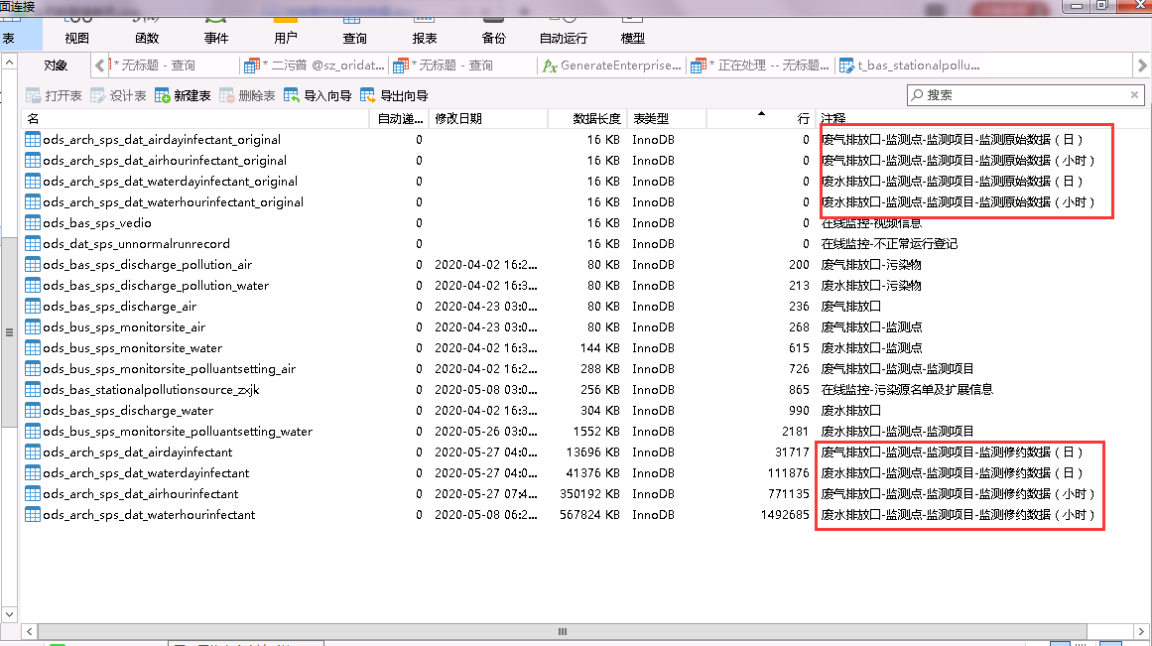  原来推送的表目前都算作修约数据.如果有必要可以把之前推送数据的表清空，重新推送.  如需协助，请联系李升博。  申请部门：
实施部门  审批 | 签名/时间：
实施人 | 责 | 工作量 |  |  |  | 完成时间 | 年 月 日
完成情况确认 | 实施部门确认： 申请人确认：
满意度评价 | □优秀（5分）□满意（4分）□一般（3分）□较差（2分）□很差（1分）  若任务单实施过程优秀、较差或很差，请给出原因：  签名/时间：
特殊情况说明：

